**PAGINA PRINCIPALE**

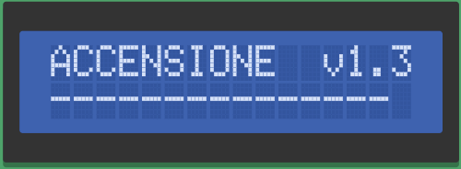Dopo aver visualizzato la schermata di accensione (Fig. 1), ci si ritrova nella schermata principale (Fig. 2).

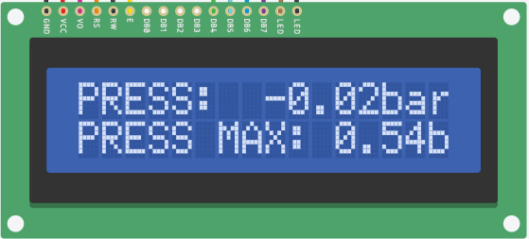Nella prima riga viene scritta la pressione letta dal sensore, mentre nella seconda il massimo valore raggiunto dalla pressione.

Fig. 1

Fig. 2

**MENU**

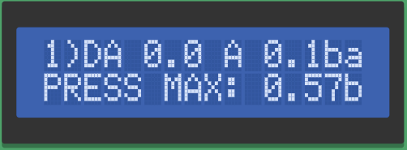Cliccando il primo pulsante (giallo) si entra nel menu (Fig. 3), continuando a cliccarlo si scorrono le pagine. Ad ogni pagina del menu corrisponde un certo range di pressioni.

Fig. 3

N.B. Non è possibile entrare nel menu quando l’iniezione è in corso!

**MODIFICA**

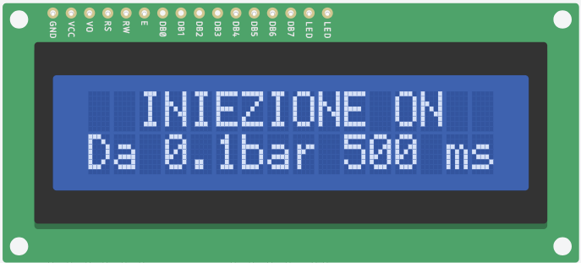Cliccando il quarto pulsante (verde) si entra nella pagina di modifica tempi riferiti al range di pressioni selezionato. Inizialmente si modifica il tempo (pulsante rosso: diminuisci, blu: aumenta) in cui l’iniezione è attiva (Fig. 4).

Fig. 4

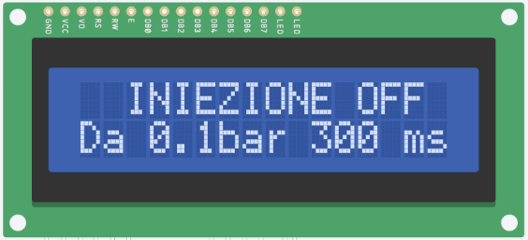Cliccando nuovamente il quarto pulsante (verde) si passa alla modifica del tempo in cui l’iniezione è spenta (Fig. 5).

N.B. Questo tempo non può essere inferiore a 200 ms.

Cliccando un’ultima volta il quarto pulsante si salvano i tempi scelti.

N.B. Mentre è in corso la modifica dei tempi, l’iniezione viene disattivata!

Fig. 5

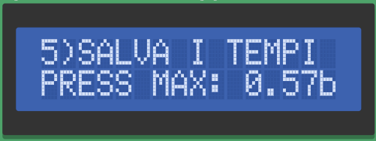**SALVATAGGIO TEMPI**

Ogni volta che viene tolta l’alimentazione, i tempi inseriti vengono persi e rimpiazzati da quelli predefiniti.

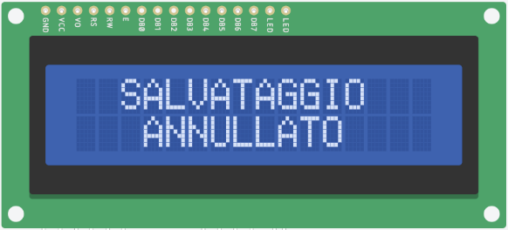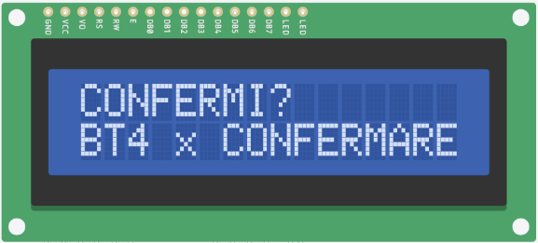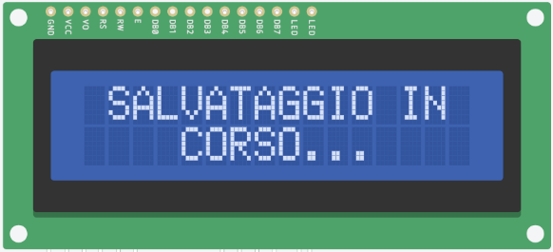Per poter salvare i tempi inseriti in modo che vengano mantenuti permanentemente anche dopo lo spegnimento, è necessario utilizzare l’apposita funzione.

Fig. 8

Fig. 9

Fig.6

Cliccare il primo pulsante (giallo) fino al raggiungimento della quinta pagina del menu (Fig. 6). Dopo aver confermato con il quarto pulsante (verde), ci si troverà davanti ad una schermata di conferma (Fig. 7):

Fig. 7

premere il quarto pulsante (verde) per confermare (Fig. 8) oppure il primo (giallo) per annullare l’operazione (Fig. 9) e tornare alla schermata principale.

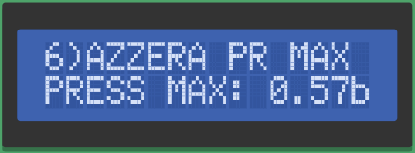**RESET PRESSIONE MASSIMA**

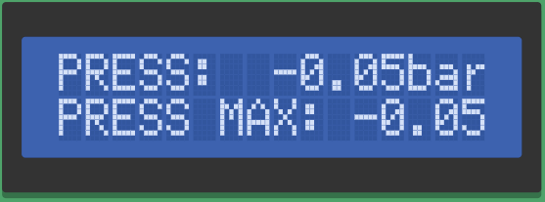Nella seconda riga del display viene visualizzata la pressione massima raggiunta durante l’iniezione. Per resettarla, è necessario cliccare il primo pulsante (giallo) fino al raggiungimento della sesta pagina del menu (Fig. 10). Premere il quarto pulsante per confermare (verde). La pressione massima viene sostituita da quella letta al momento del click del pulsante, per poi tornare automaticamente alla pagina principale (Fig. 11).

Fig. 10

Fig. 11

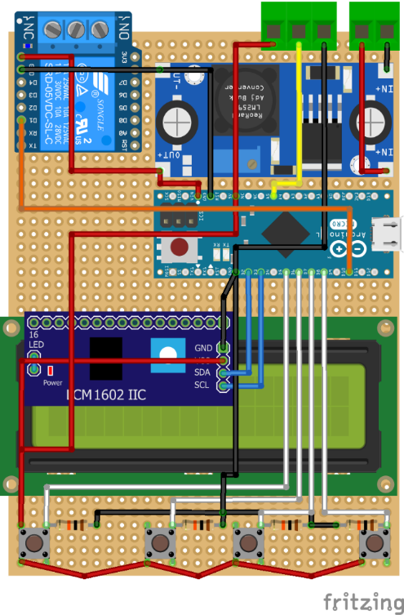**SCHEMA CONNESSIONI**

1 2

3 4 5 6 7

1: Cavo di alimentazione dell’iniettore a 12V che arriva dal positivo della batteria;

2: Cavo di alimentazione dell’iniettore che va al positivo dell’iniettore;

3: Alimentazione del sensore di pressione (+);

4: Segnale in uscita dal sensore di pressione;

5: Alimentazione del sensore di pressione (-);

6: Alimentazione della centralina 12V (+);

7: Alimentazione della centralina 12V (-);

1 2

3 4 5 6 7

